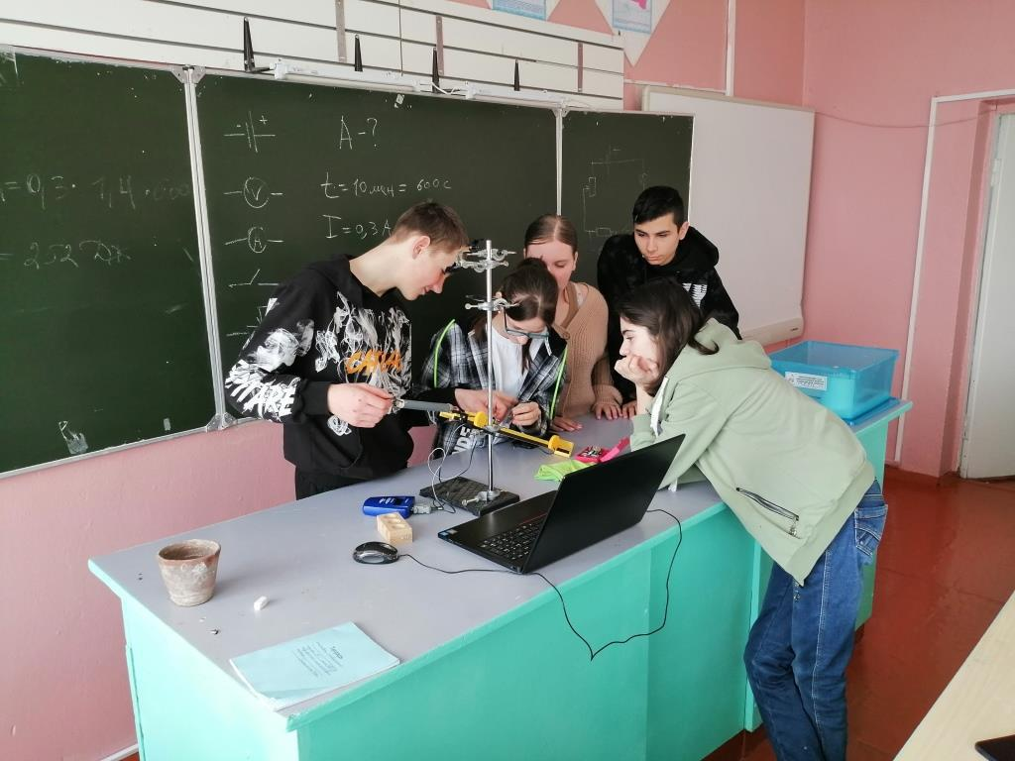

С получением оборудования Точка роста учитель физики Ситников В.В. использует его почти что на каждом уроке. Ученики 8 класса с удовольствием изучали раздел «Механика» с новым оборудованием. Оборудование Точка роста помогает учителю при объяснении новых тем, ученикам глубже понять тему. Физический эксперимент способен рассеять сомнение, если не были уверены в том или ином утверждении.